ONIKS-KRD.RU
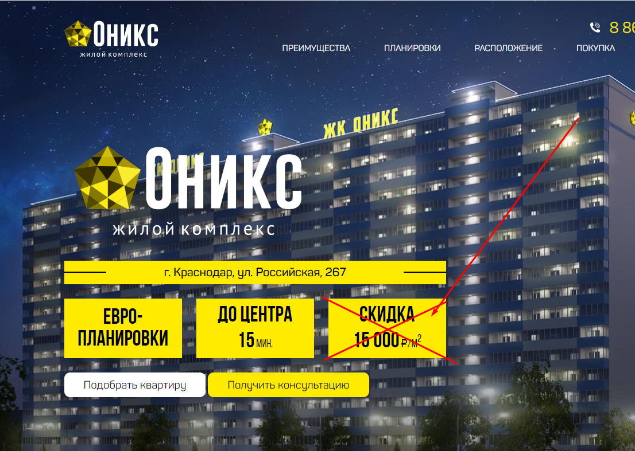
КЭШБЭК до 1 млн. руб
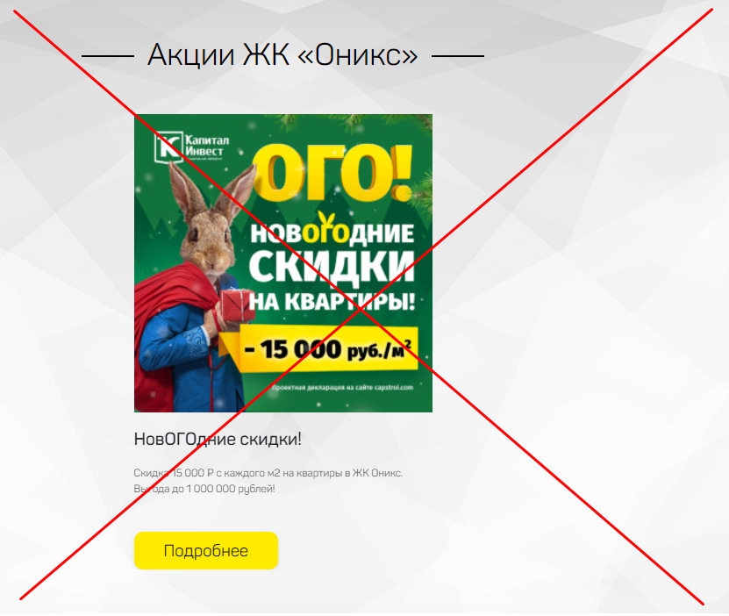
Этот раздел скрываем как договаривались, вместо него делаем большую форму захвата с баннером, как было с ремонтом.
Где-то в форме захвата сделать заголовок-гиперссылку со скачиванием файла пдф с условиями акции.
Заголовок такой: «Подробные условия участия в акции «КЭШБЭК до 1 млн.руб за покупку квартиры»
Сам файл пришлю попозже, почти перед самым стартом, пока верстайте без самого файла

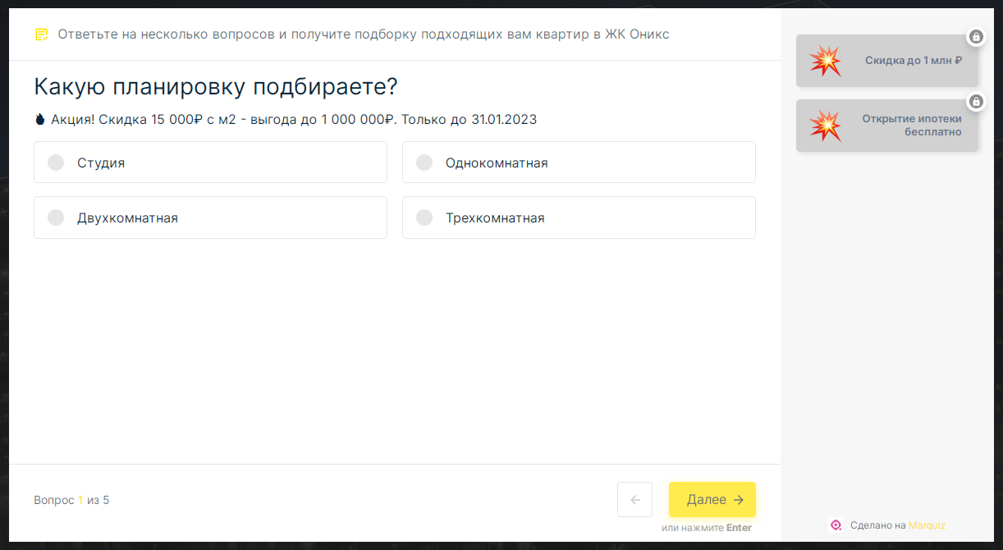
КВИЗ, думаю сами логически понимаете, что тут можно править. Скидки отменются, есть КЭШБЭК до 1 000 000 руб. Все заголовки, итоговый подарок – всё меняйте. Срок до 31 марта 2023 г. Где указывается срок акции

Общие правки на capstroi.com
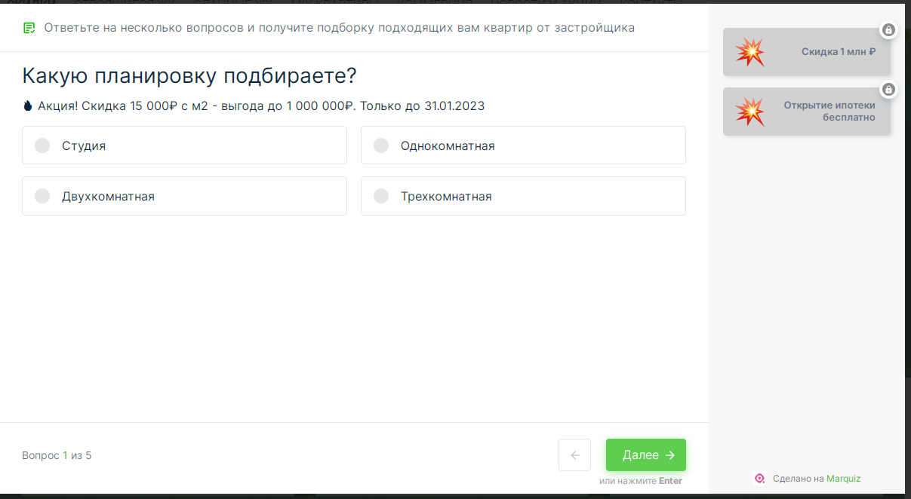
те же правки квиз, что и в лендинге Оникс

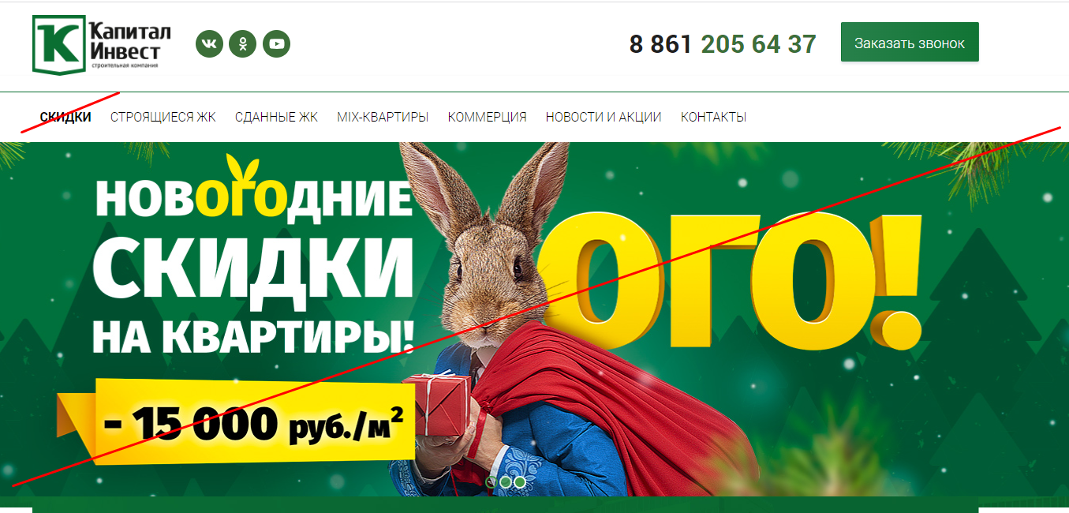
Баннер меняем на новый, Раздел Переименовываем в «КЭШБЭК» (оставляем его также на первом месте)

https://capstroi.com/building/
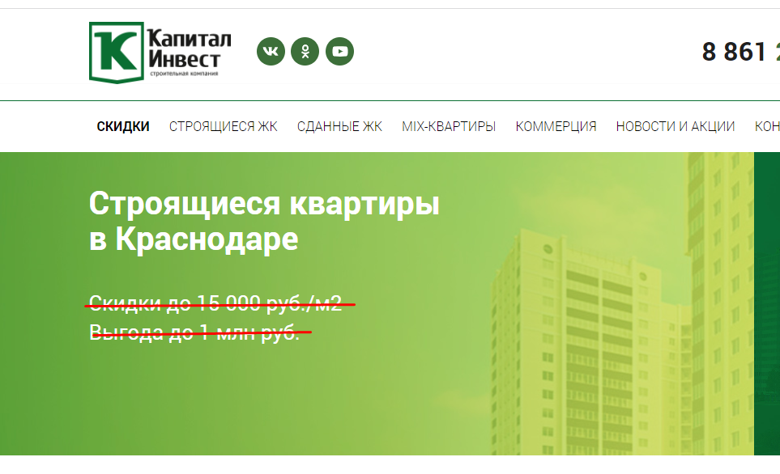
КЭШБЭК до 1 000 000 руб за покупку квартиры!
https://capstroi.com/buildings/oniks-4/
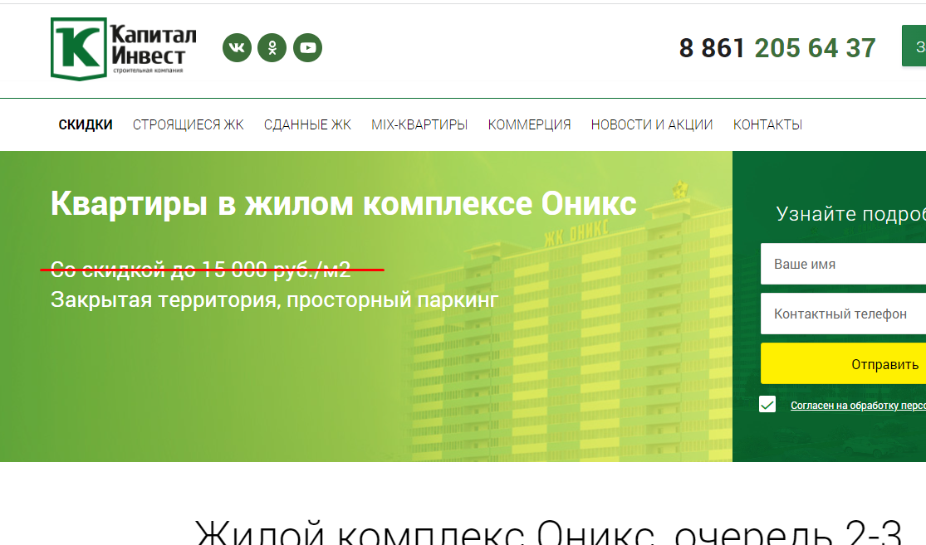
КЭШБЭК до 1 000 000 руб за покупку квартиры!
также ОБЯЗАТЕЛЬНО установка большой формы захвата по Кэшбэку, как у нас это было по РЕМОНТУ. Причём также как в лендинге ОНИКС сделать, вот это:
Где-то в форме захвата сделать заголовок-гиперссылку со скачиванием файла пдф с условиями акции.
Заголовок такой: «Скачать подробные условия участия в акции «КЭШБЭК до 1 млн.руб за покупку квартиры»
Сам файл пришлю попозже, почти перед самым стартом, пока верстайте без самого файла

РАЗДЕЛ «КЭШБЭК» на сайте capstroi.com
Меняем баннер
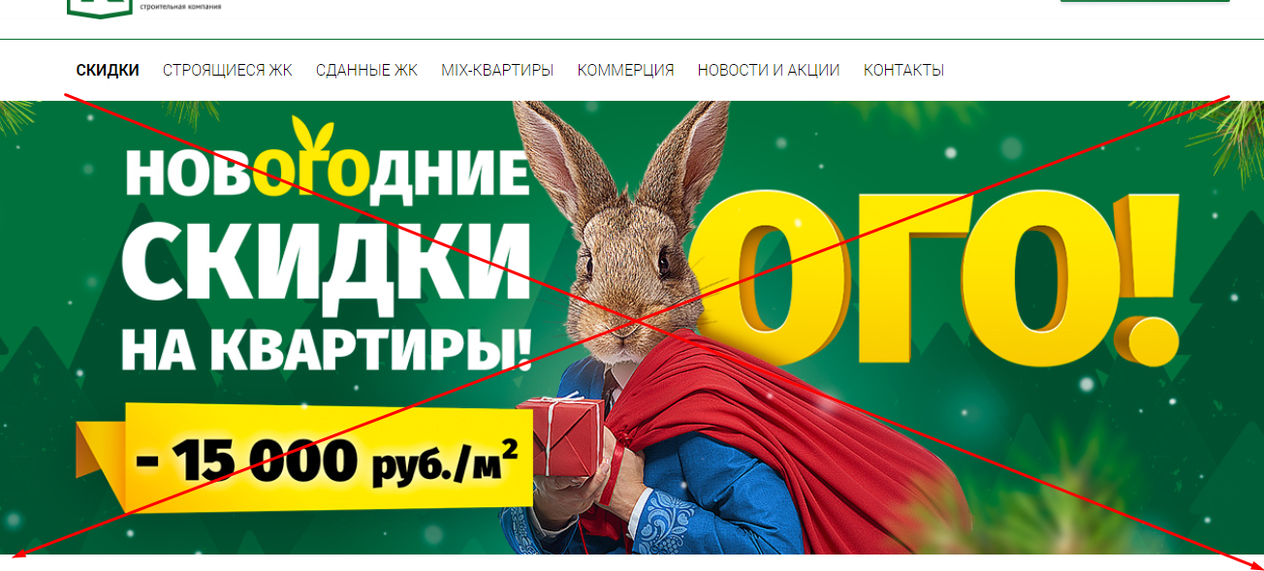

Заголовок «Получите КЭШБЭК до 1 000 000 руб.»
Подзаголовок убираем
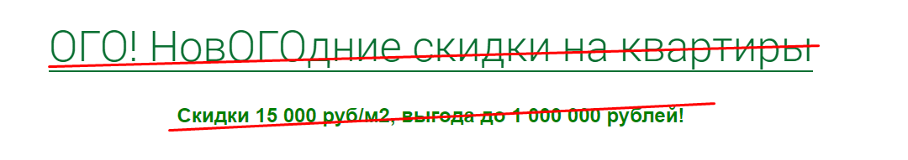

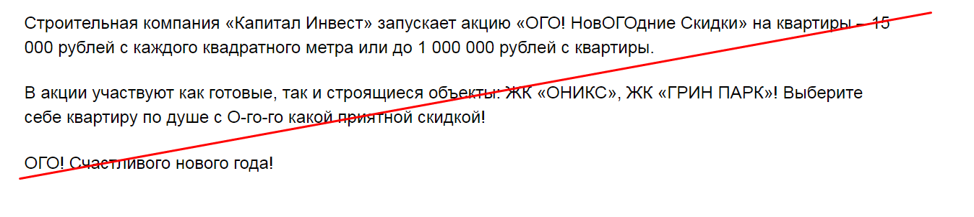
Здесь новый текст:
Строительная компания «Капитал Инвест» запускает акцию «КЭШБЭК до 1 000 000 руб.»!
Хотите вернуть часть денег за покупку квартиры? ЛЕГКО!
- Выбираете с нашим менеджером самую лучшую квартиру;
- Наш ипотечный брокер открывает Вам ипотеку;
- Вы получаете кэшбэк наличными! Можете оставить его на будущий ремонт, платить им ипотеку, купить машину или ещё что угодно... Ваш КЭШБЭК – Вам и тратить!

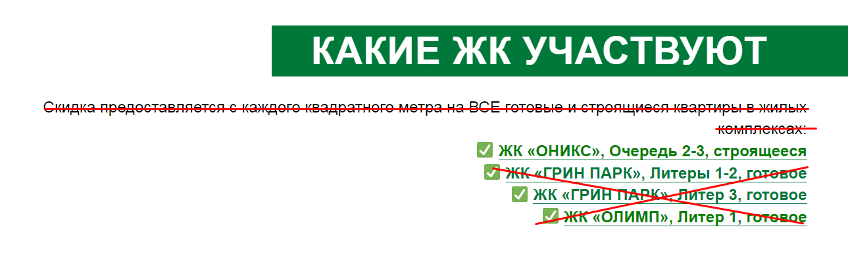
В акции участвуют квартиры только в ЖК «ОНИКС» (3-я очередь, 5-й литер).

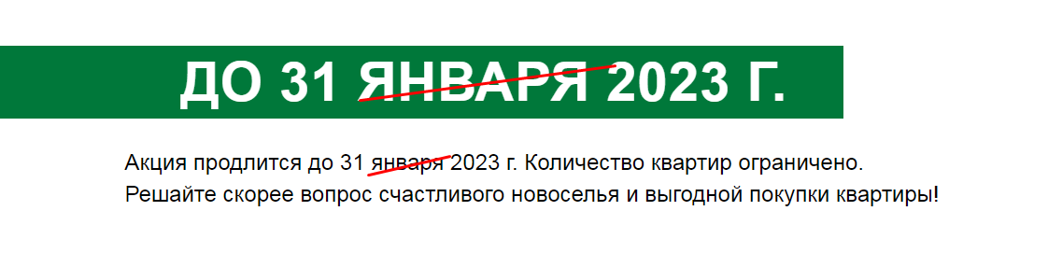
ДО 31 МАРТА

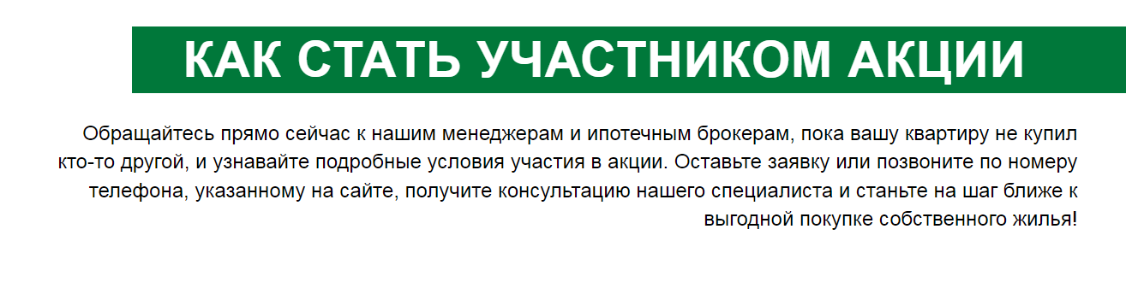
Тут всё без изменений

ВАЖНО! Где под последним блоком «КАК стать участником акции», пишем вот этот текст, последнее предложение в нём как раз гиперссылкой должно быть со скачиванием файла, его предоставлю позже.

«*Кэшбэк – возврат части денежных средств при покупке квартиры. Не оферта. Проектная декларация на сайте наш.дом.рф. Застройщик: ООО «СЗ КапиталИнвестСтрой». Срок действия акции: 01.02.2023 – 31.03.2023г. Подробности по телефону 88005003355. Скачать «Подробные условия акции «КЭШБЭК»

